

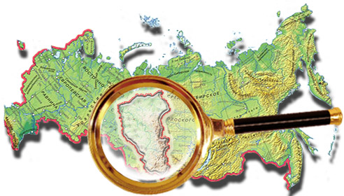

***Шагина Л.А,, Будаева Т.Л.,   
 Визгалова Т.Г., Черданцева М.А.  
  
Дидактические материалы  
 с краеведческим содержанием  
 к урокам русского языка***

***Новокузнецк 2019***